**科研信息可视化管理与服务平台**

（科研成果-论文专项操作指南）

# 1.登陆系统：

浏览器（推荐使用谷歌chrome浏览器）访问如下地址：

<http://authserver.sdut.edu.cn/authserver/login?service=http%3A%2F%2F211.64.28.137%3A8088%2Fcas/loginSuccess%2F>

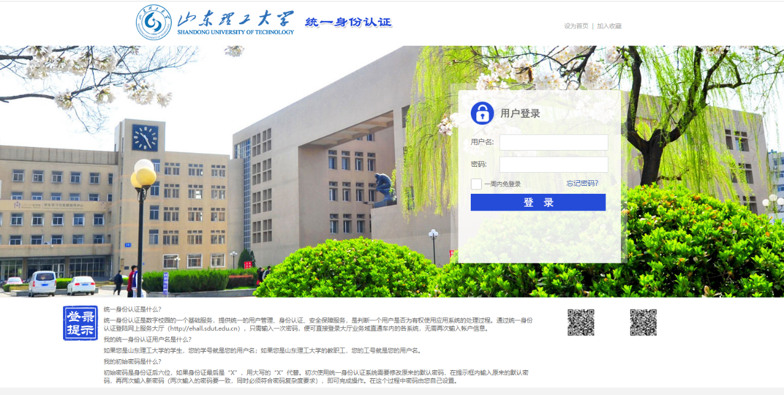

用户名：工号

密码：学校网上服务大厅登录密码。

登陆后，会自动跳转到系统页面

# 2.论文登记管理

## 2.1 功能入口

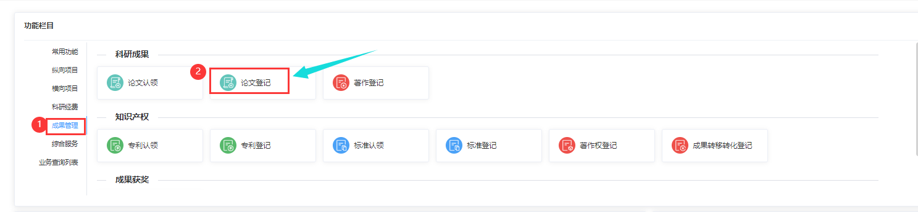

## 2.2 审核流程

科研人员提交-院系秘书审核-成果科负责人审核；

# 3.业务办理

## 3.1 论文登记：从功能入口进入，也可从论文管理列表中点击新增，开始录入论文成果

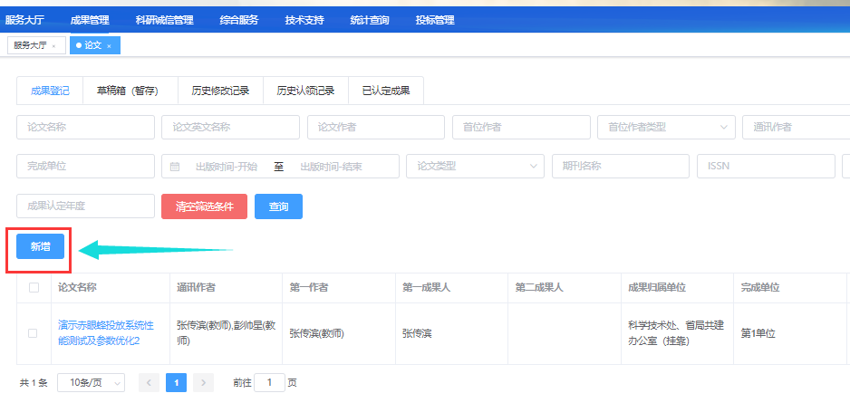

### Step1：进入论文登记页面，选择需要登记的论文类型

注：不同论文类型，所填写的字段不同，请仔细核对

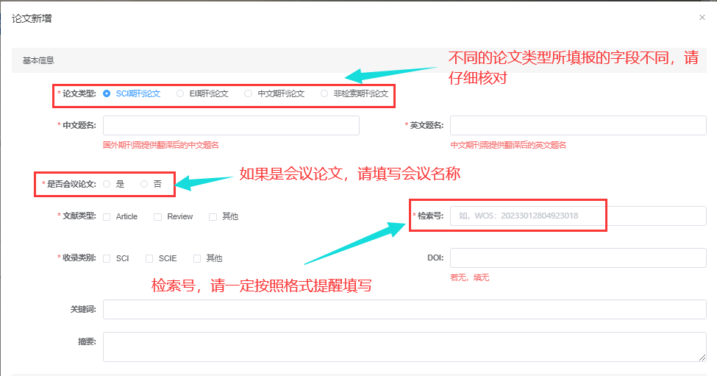

### 注意：【填写时，请一定仔细参考这里的注意事项】

1. 论文类型请依据本校评价体系中对应类型进行选择，不同的选项值需要填报的字段不同，请仔细核对

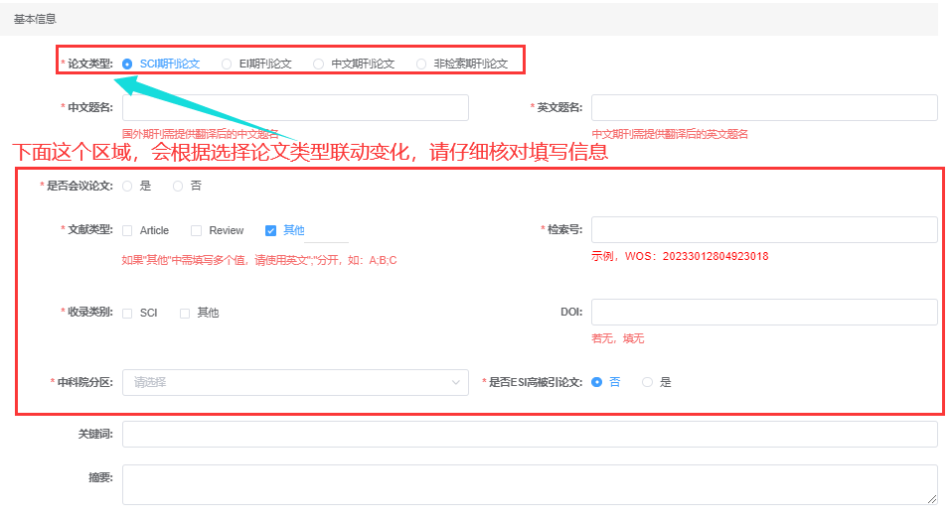

1. 系统中需要填写其他，如有多个值，请按照提示使用英文“;”将其分隔

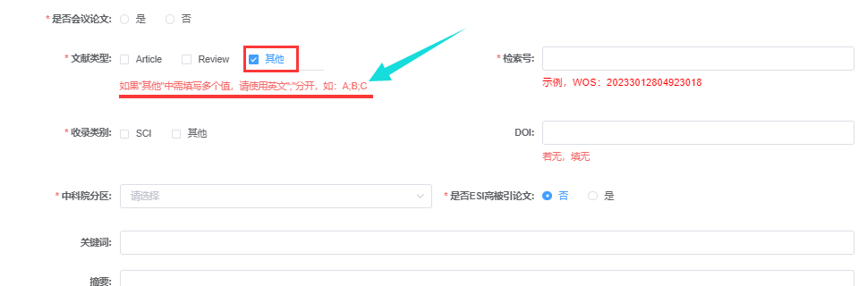

1. 检索号请对应所选论文类型，对应填写号码，请按照要求格式进行填写[期刊平台+”:”+号码]，如论文类型选择为EI期刊论文，检索号填写格式如下：

EI:20182905549010

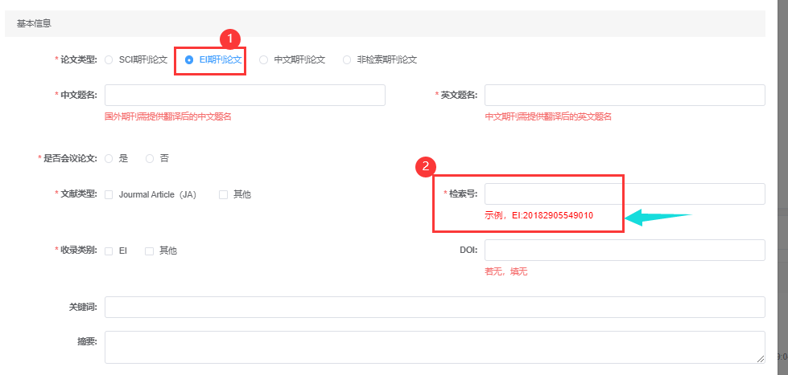

1. 填写中文期刊论文的收录类别时，如果勾选了CSCD的收录类别，请在其他中补录CSCD的具体类型，比如：CSCD_E2023_2024

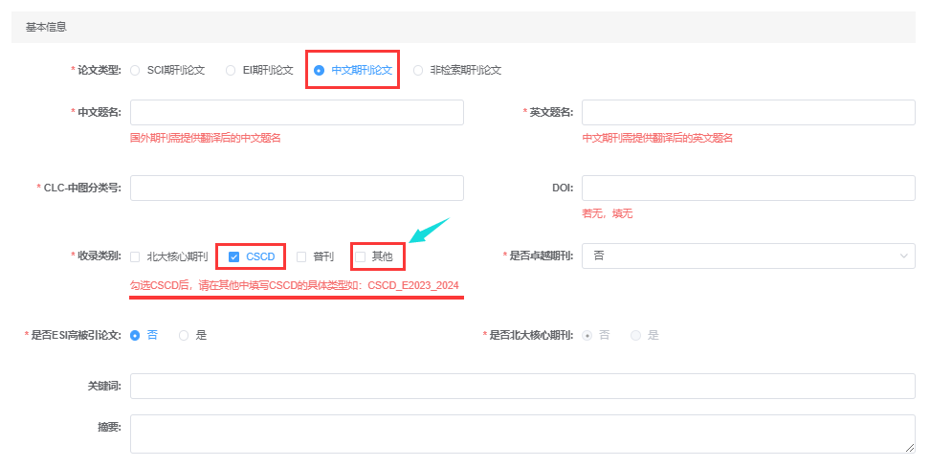

### Step2 填写论文基本信息、期刊信息、统计信息、作者信息、成果人信息以及附件材料

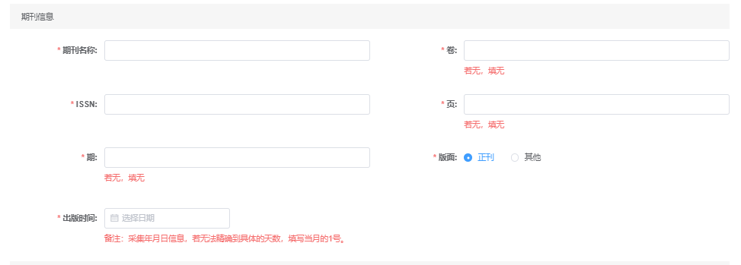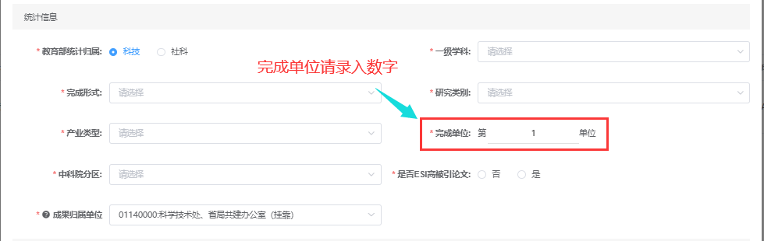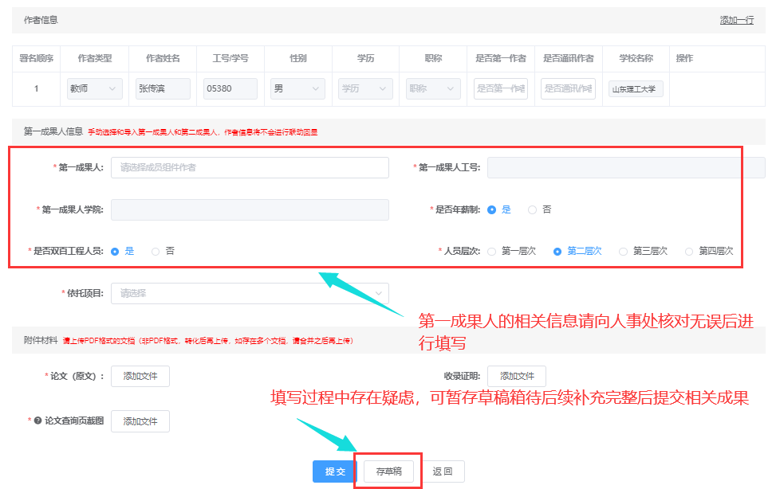

### 注意：【填写时，请一定仔细参考这里的注意事项】

1. 期刊信息中仅提供两种选项值正刊和其他，但是如果选择了其他，需要另行选择其他版面值

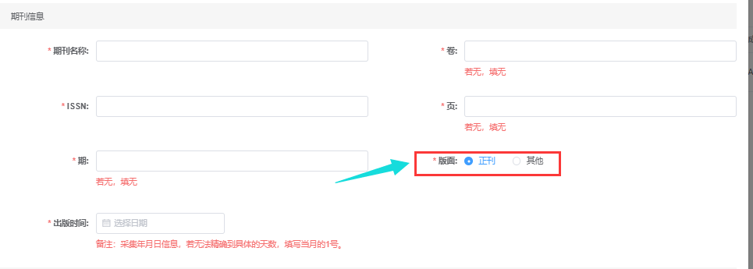

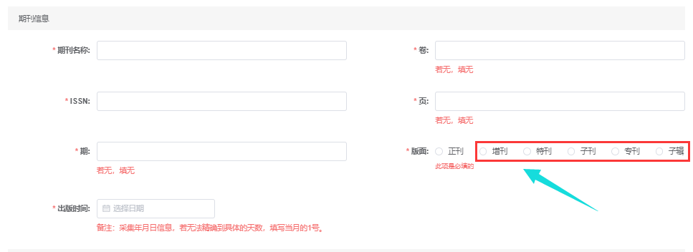

1. 完成单位请填写数字，不能填写其他文字类型的内容，请核实成果归属单位，后续成果审核将由成果归属单位进行审核，而不是成果登记人的所在单位；

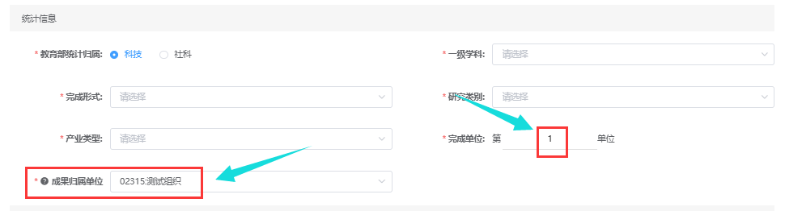

1. 作者信息中如有校外作者，请仔细填写校外作者的学校名称，以供科技处统计相应的成果

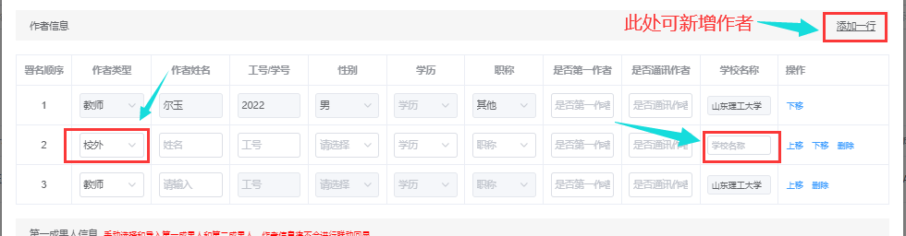

1. 第一成果人只可选择作者信息表中的校内老师，请明确相应的作者信息

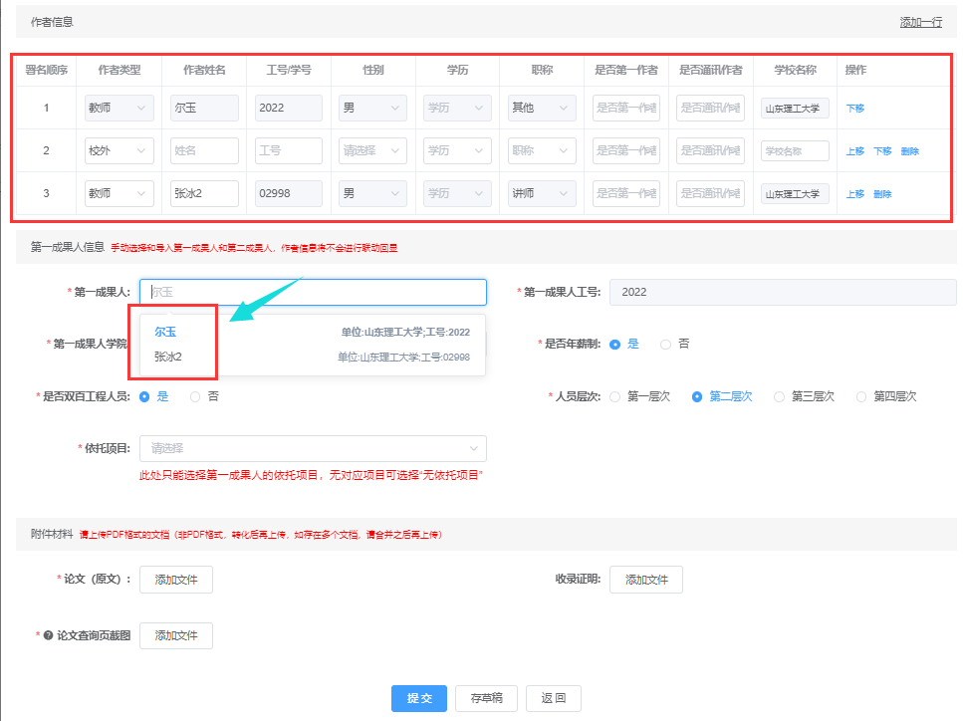

1. 依托项目中会读取第一成果人已经立项的项目数据，请根据成果对应选择项目信息，非第一成果人填写时，可选择“无依托项目”

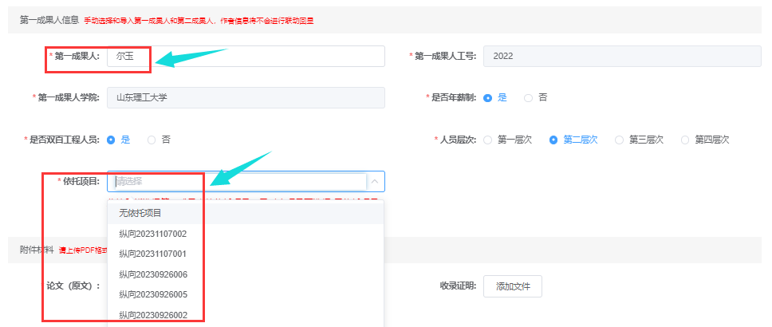

1. 如果第一成果人是双百工程人员，请选择人员层次，如果不是，则会隐藏，无须填写。

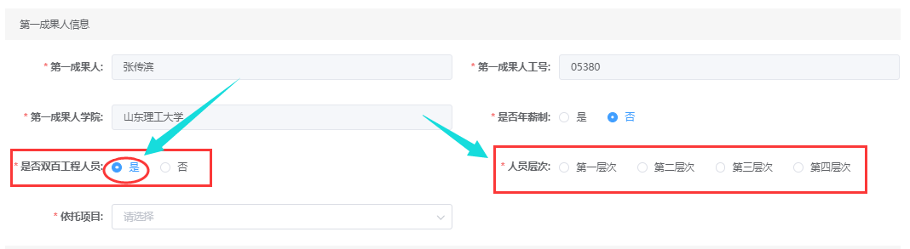

1. 如果第一作者与通讯作者不是同一个校内老师，请下载“论文知情同意书”模板，打印为纸质版，手动签字后，扫描上传PDF格式电子版，如果是同一个人则不需要上传该文件

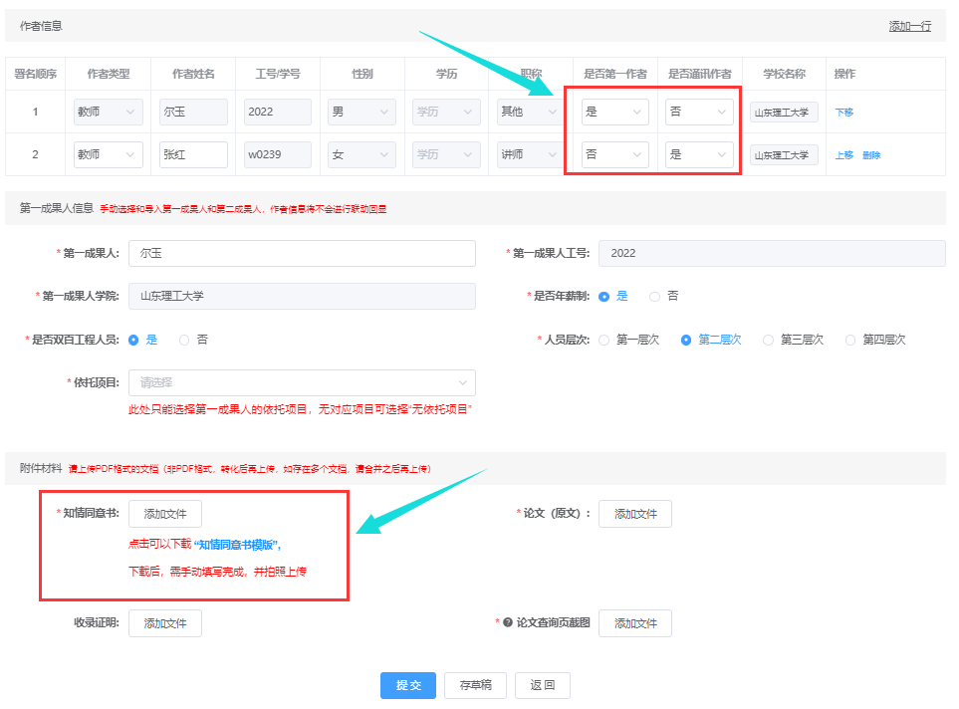

1. 论文查询页，请参照相应的模板进行上传

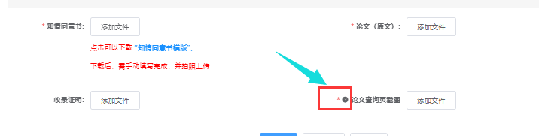

### Step3 填报完毕后，点击提交按钮按照审核流程进行审核

## 3.2 论文管理列表：已经登记提交的论文成果、认领的论文以及导入成功的论文数据

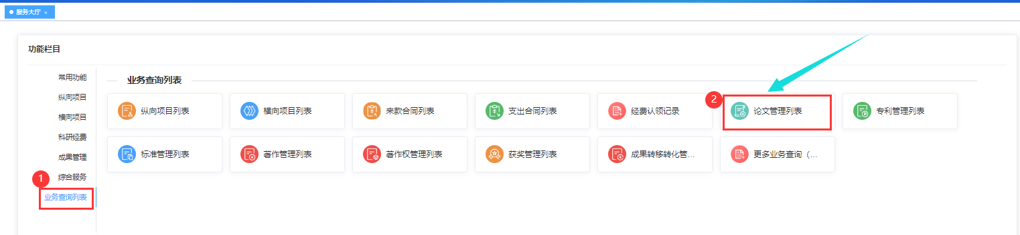

### Step1：选择“成果登记”Tab页，展示成果登记的相关数据列表

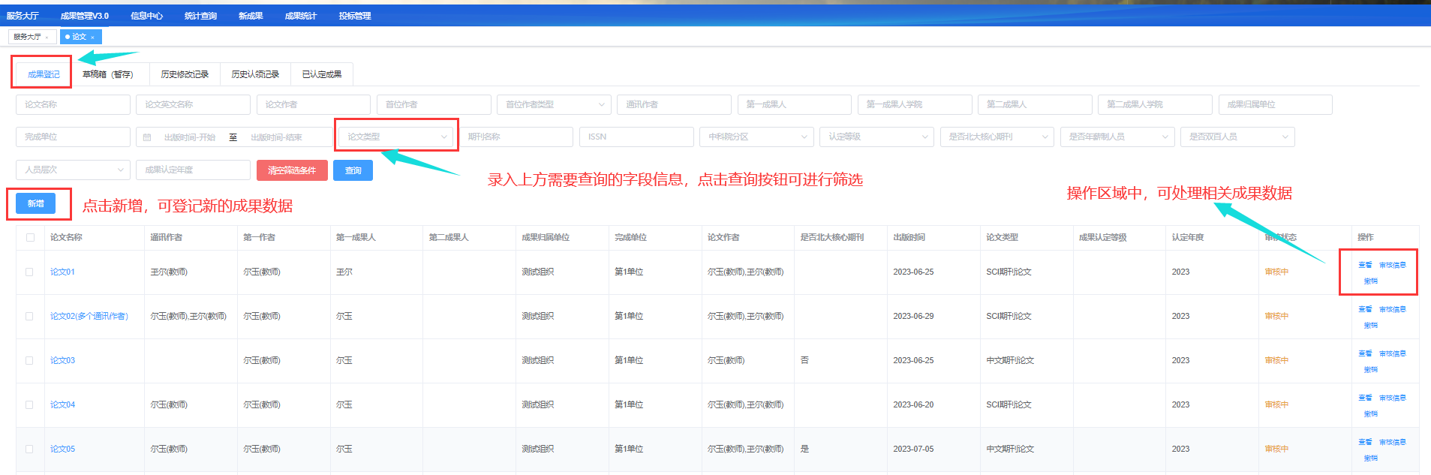

### Step2 操作区域：点击审核信息，可查看当前成果的审核节点

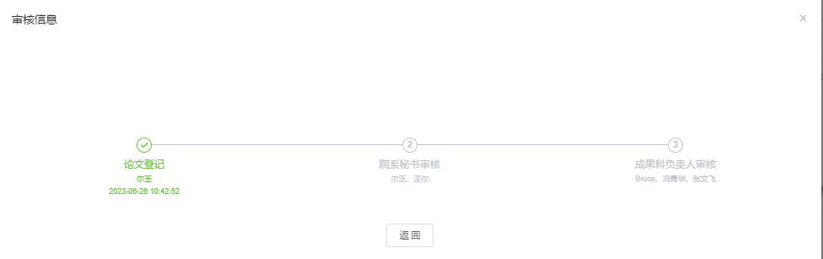

### Step3 操作区域：点击撤销按钮，可撤销审核过程中的该数据

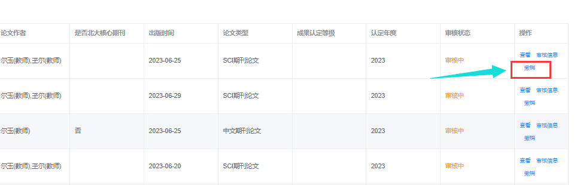

## 3.3 论文草稿箱：登记过程中暂存的论文数据

### Step1 选择“草稿箱（暂存）”Tab页，可处理草稿箱中的相关数据

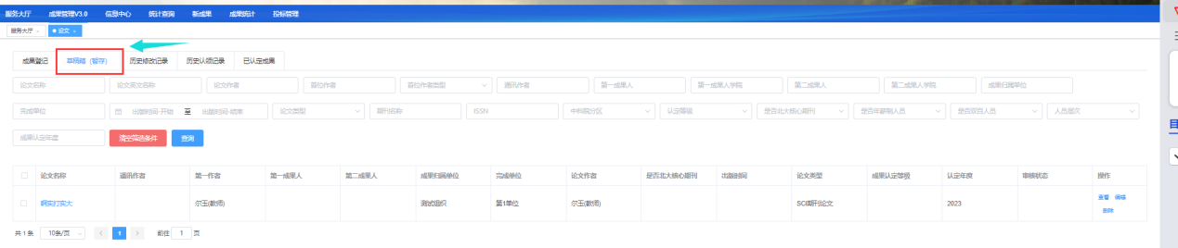

### Step2 操作区域：点击编辑，可对草稿箱中的暂存数据进行编辑处理

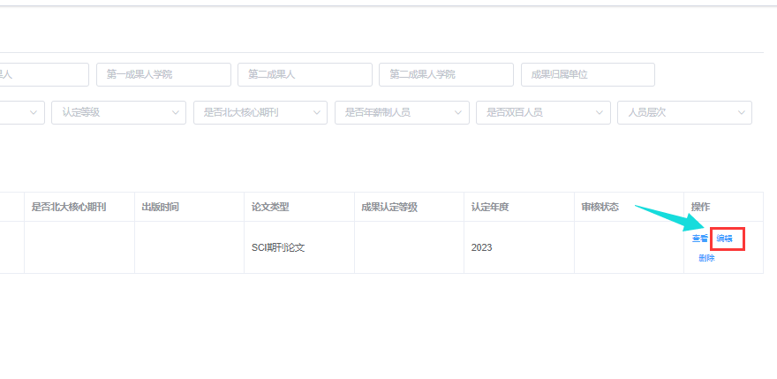

## 3.4 论文查询历史修改记录：登记的成果、认领成功的成果以及导入成功的成果的修改记录查询

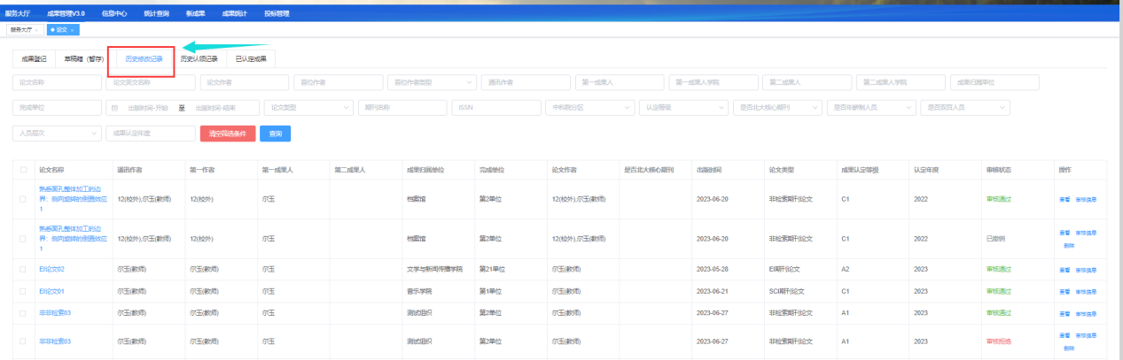

## 3.5 论文查询历史认领记录：成果推送后的认领记录查询

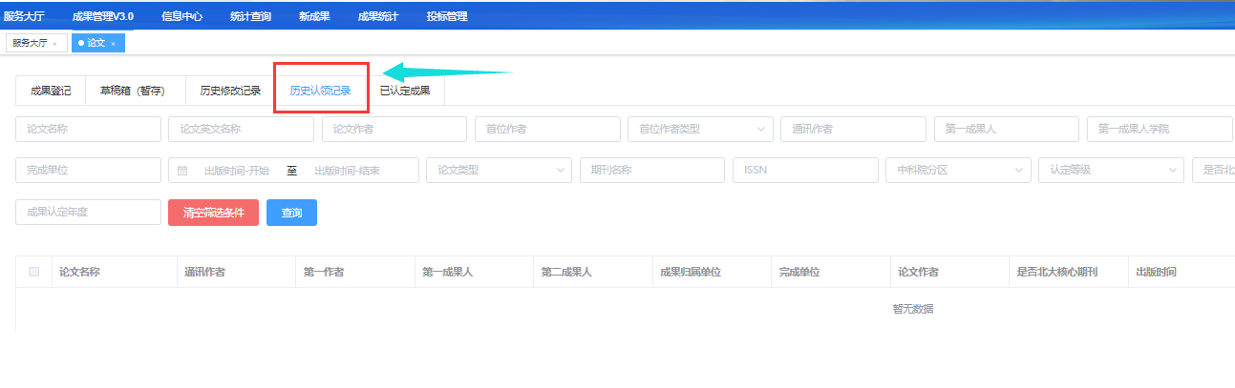

## 3.6 论文已认定成果

### Step1 选择“已认定成果”Tab页，可处理已经成功认领的成果

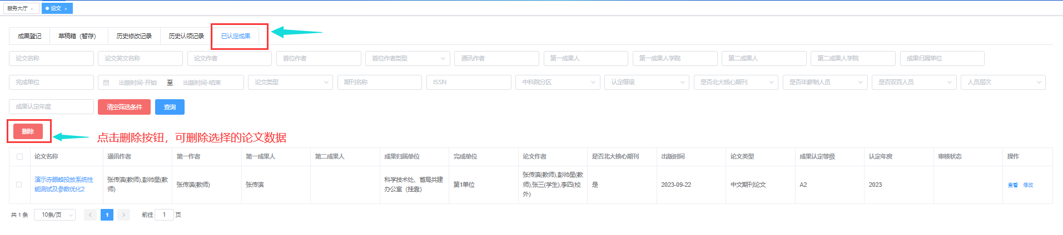

### Step2 操作区域：点击修改按钮，可修改该条数据，并重新提交进行审核

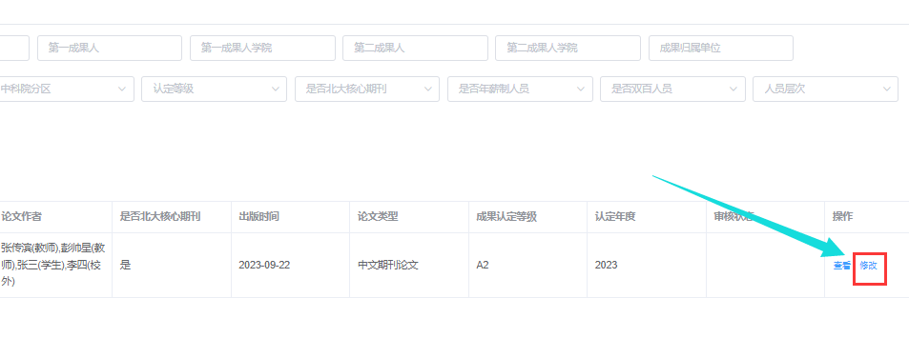

有技术问题，请联系技术支持：

